关于做好2018年暑期社会实践活动相关工作的通知

各二级团委、各校级社会实践重点团队：
根据《关于组建我校2018年“不忘初心跟党走 青春筑梦新时代”暑期“三下乡”社会实践活动重点团队的通知》的相关要求，学校团委、各学院已于近日完成了校级重点团队的组建工作，共组建了45支校级重点团队（具体见附件1）。为了进一步做好暑期社会实践活动，确保活动安全、有序进行，现对实践活动作如下补充要求：
一、核对校级重点团队相关信息
学校团委将为校级重点团队的成员购买保险，为确保成员信息的准确性，请各重点团队核对相关信息（服务队名称、服务时间及地点、服务人数、团队成员姓名及身份证号）。如以上信息还有更改，请于7月6日（星期五）下午17：00之前将最新的团队申报表发至校团委邮箱j2tw@scut.edu.cn，纸质版加盖学院团委公章后交至一号楼1116校团委办公室。
二、做好各级“三下乡”社会实践团队的网站申报工作
申报国家级、省级、校级和院级团队的社会实践队伍均须按相关要求，于7月20日前通过“中青校园”APP注册账号进行报备（具体见附件2）；同时所有团队信息须通过易展翅“三下乡”专区（http://sxx.izhanchi.com）进行报备（具体流程见网站说明），并于7月20日至7月30日完成申报工作，申报时要严格按照要求组织申报工作，未在网站上注册的队伍（含队员），不能申报相关奖项遴选。2018年“三下乡”活动结束后，团中央及团省委相关部门将对全国重点团队及省级重点团队中的优秀单位、团队、个人和活动成果进行遴选和通报表扬。
三、做好相关培训工作
为进一步加强社会实践活动的准确性和有效性，保障活动的顺利进行，各学院应制定完善的工作方案，并在实践团队出发前做好思想动员和技能培训。
其中，校团委将在7月4号晚上7点在五山校区一号楼1105室召开“产业扶贫及品牌农业建设的现状及其对策研究”主题调研活动培训会，请各二级团委安排1名服务队负责人参加，届时将现场发放调研问卷。
四、加强工作品牌推广和媒体综合传播
为进一步提升“三下乡”活动和“灯塔工程”的品牌形象和社会影响力，各团队均须在活动开展中广泛使用“三下乡”标识（可在“三下乡”活动官网下载）和“灯塔工程”标识（可在团省委学校部官网下载）。各团队要注重社会实践成果的总结和分享传播，充分利用微信、微博等新媒体和大众传媒、校园媒体等渠道，加强对活动中优秀个人及团队典型事迹的宣传报道。同时，通过以下渠道扩大活动的宣传：
1. 全国“三下乡”官网投稿。全国“三下乡”官网特为所有“三下乡”团队开通投稿渠道，需在“中青校园”APP内进行投稿（具体见附件3），各学院在活动过程中可通过APP及时上传稿件，各申报全国重点团队和专项的团队至少上传1份稿件。
2. “广东学联”微信平台投稿。各学院需指定一名通讯员，加入“华南理工大学2018年暑期三下乡通讯员”微信群，各学院可随时撰写参加“三下乡”社会实践活动的感受、体会、意见、建议等，体裁字数不限，并以留言形式直接发送到群里，格式为“#xxx学院xxx团（队）# +内容”。在活动过程中择优将最能代表学院水平，体现特色亮点的“三下乡”新媒体推送资料（应包含新媒体推送链接、制作人联系方式、原始图片素材和4分钟左右制作视频的网盘链接等内容）以“三下乡+学院”命名投稿至邮箱：j2tw@scut.edu.cn。学校将择优在“华工青年”微信公众号上推送展示，并推荐到“广东学联”微信公众号。入选“华工青年”“广东学联”微信公众号推送数量和校级及以上媒体上发布活动相关信息的质量和数量将作为总结评优的重要依据。

五、做好做好“三下乡”活动的总结评优工作
学校将在下学期初评选表彰一批社会实践活动先进个人和优秀单位。各二级团委要在9月9日之前将开展社会实践活动的情况及时报送至学校暑期社会实践活动领导小组办公室（设在校团委，地址五山校区1号楼1116室），并利用党团组织活动等形式进行总结和交流。具体包括：
1.开展暑期社会实践工作的总结。各团委要充分总结本单位组织开展暑期社会实践活动的先进做法和典型事迹，填写《华南理工大学2018年暑期社会实践统计表》（附件4），同时提交3000字以上的社会实践总结报告提交校团委办公室，电子版发至j2tw@scut.edu.cn。
2.上报暑期“三下乡”社会实践校级团队实践成果。开学后，学校将对暑期开展社会实践活动的成果以展板的方式在西湖文化长廊展出，各校级重点团队要及时搜集、整理本单位开展暑期社会实践活动有代表性的图片（10-20张，图片名称为该图片注解）和文字介绍（1000字以内），学校将统一设计展板，并将电子版发至j2tw@scut.edu.cn。
3.提交“产业扶贫及品牌农业建设的现状及其对策研究”主题调研活动主题调研问卷。各团委须在开学后及时回收调研问卷提交校团委办公室以便调研核心团队成员及时分析、整理数据。
4.提交学生个人暑期社会实践登记表及总结报告。各团委要举行本单位暑假社会实践总结报告会，及时收取学生的暑期社会实践登记表及总结报告，并留存学院。
六、确保活动的实效性和安全性
各学院要在活动组织实施中完善制度规范、突出过程管理，开展必要的思想作风和服务技能培训，选派相关专业教师带队指导。突出社会实践的基地化、项目化管理，做到“按需设项、据项组团”，服务内容和形式切合基层实际和需要，切忌走马观花、变相旅游等。加强安全教育和保障，做好前期调研和出发准备，保障学生人身和财产安全，特别是要高度关注极端气候变化和服务地区的自然条件，做好自然灾害和突发事件的应对预案。
各校级社会实践重点团队必须制定安全教育方案和安全预案，并报学院团委、校团委备案。同时，每位参加社会实践的同学都必须亲笔签署《华南理工大学学生暑期社会实践活动安全承诺书》（无论该学生是否参加本学院组织的相关活动）。承诺书内容可依据提供的样本（附件5），结合具体情况进行适当修改。承诺书一式三份，学生本人、学院、学校团委各持一份。

联系人：陈 聪 联系电话：87110458、22236668。

附件：
- 2018年华南理工大学暑期社会实践活动校级重点团队
- 2018年“三下乡”官网报备流程
- 2018年“三下乡”官网投稿指南
- 华南理工大学2018年暑期社会实践统计表
- 华南理工大学2018年暑期社会实践活动个人安全责任承诺书
- 华南理工大学2018年暑期社会实践活动介绍信

校团委
2018年6月28日
附件1：
2018华南理工大学学生暑期社会实践活动重点团队
序号 | 单位 | 团队名称 | 地点 | 日期 | 带队老师
1 | 校团委 | 青年马克思主义者学习研究会红色创意剧本团 | 井冈山革命传统教育基地 | 8月22至8月30日 | 陈聪
2 | 校团委 | 华南理工大学研究生支教团 | 广西壮族自治区桂林市龙胜各族自治县龙脊镇小寨小学 | 8月1日至8月12日 | 陈聪
3 | 校团委  研究生会 | “涌动的红色”研究生志愿者服务队汕头濠江分队 | 汕头市濠江区楼下村明华小学 | 7月16日至7月26 日 | 林海洋
4 | 校团委  研究生会 | “涌动的红色”研究生志愿者服务队新疆哈密分队 | 新疆维吾尔族自治区哈密市 | 7月16日至8月15日 | 林海洋
5 | 校团委  化学与化工学院  研究生会 | 新时代梦之队 | 梅州市范围内的城区、县城、镇村、及工业园区 | 7月16日至7月25日 | 沈丽琼
6 | 校团委  研究生会 | “涌动的红色”研究生志愿者服务队云南云县分队 | 云南云县各镇街基层单位 | 7月16日至8月15日 | 林海洋
7 | 校团委  国际教育学院 | 国际学生实践队 | “一带一路”沿线国家 | 7月15日至9月1日 | 曹江昱
8 | 校团委 | 华工青年队 | 陕西延安 | 7月20日至8月30日 | 曾琳
9 | 校团委  公共关系处 | “访谈校友•启迪人生”社会实践活动 | 校友工作地点 | 7月20日至8月31日 | 于蓉
10 | 港澳台办公室  校团委  数学学院 | “青春求索，追梦同行”广西龙胜暑期社会实践夏令营团队 | 广西壮族自治区桂林市龙胜各族自治县江底乡小学 | 7月13日至7月24日 | 郑璐
11 | 港澳台办公室  校团委  经贸 | “不辞长作岭南人”两岸冀港澳大学青年学生岭南文化体验营 | 广州市、深圳市、佛山市、中山市、珠海市 | 7月9日至7月15日 | 高韵
12 | 机械与汽车工程学院 | 绿叶青年志愿者服务队 | 粤港澳大湾区、长三角地区、雄安新区或家乡的车企 | 7月20日至 8月31日 | 魏争
13 | 建筑学院 | 2018年建筑学院暑期三下乡活动之惠来孔美村扶贫建造调研 | 揭阳市惠来县隆江镇孔美村 | 8月1日至8月6日 | 申宏宇
14 | 建筑学院 | 2018暑期三下乡系列活动之韶关青云村讲习赋能 | 广东省韶关市翁源县青云村 | 7月10日至7月16日 | 叶红
15 | 建筑学院 | 2018暑期三下乡系列活动之中山南朗镇左步村活化改造调研 | 广东省中山市南朗镇左步村 | 8月23日至8月29日 | 肖旻
16 | 建筑学院 | 华南理工大学建筑学院暑期三下乡活动之爱心长江行分队 | 广东省韶关市仁化县长江镇 | 8月18日至 8月26日 | 申宏宇
17 | 土木与交通学院 | 健行志愿者服务队 | 广东省广州市从化区温泉镇第三中心小学 | 8月 22日至8月30日 | 王燕林
18 | 土木与交通学院 | 华南理工大学求是学社微笑义教-合成小学分队 | 广东省鹤山市合成镇福善中心小学 | 7月15日至7月25日 | 连维越
19 | 土木与交通学院 | 华南理工大学求是学社微笑义教-郁南县实验中学队 | 广东省云浮市郁南县实验中学 | 7月15日至7月26日 | 郭瑞玉
20 | 电子与信息学院 | E光青年志愿者服务队 | 广东省江门市鹤山市址山镇 | 7月21日至 7月31日 | 陈川旭
21 | 材料科学与工程 | 彩愿志愿者服务队 | 广东省汕尾市仁荣中学 | 8月10日至8月14日 | 陆莹
22 | 化学与化工学院 | 华南理工大学蒲公英义工队暑期三下乡实践队 | 广东省清远市阳山县阳城镇新大塘村 | 7月17日至7月30日 | 佘建伟
23 | 轻工科学与工程学院 | 轻工学院“纸为你服务”志愿者服务队 | 广东省汕头市南澳县青澳小学 | 7 月21日至8月 3日 | 邝兆明
24 | 轻工科学与工程学院 | 华南理工大学“爱心茶”创业公益团队 | 云南省云县 | 7月13日至7 月28 日 | 陈荣
25 | 食品科学与工程学院 | 汕尾地区果蔬农药残留调研及科普队 | 广东省汕尾市 | 7月14日至7月20日 | 周恒洋
26 | 数学学院 | “润苗行动”--七色花青年志愿者服务队分队 | 广西壮族自治区桂林市龙胜各族自治县江底建新村矮岭小学 | 7月14日至7月25日 | 黄玲莉  林杨鹏
27 | 物理与光电学院 | 物理与光电学院阳光青年志愿者服务队 | 广东省清远市清新区白湾镇阳光儿童村 | 7月16日至7月23日 | 王艺翔
28 | 经济与贸易学院 | 云县小忙兔村“产业扶贫”专题调研 | 云南省云县小忙兔村 | 7月16日至7月25日 | 陈继宗
29 | 经济与贸易学院 | 恒温志愿者服务队 | 茂名市信宜市坪塘镇罗排村罗排小学 | 7月12日至7月19日 | 陈晓婵
30 | 自动化科学与工程学院 | 自动化学院星星火青年志愿者支教队 | 广东省惠州市仍图中学 | 7月16日至7月26日 | 徐红
31 | 计算机科学与工程学院 | 计算机科学与工程学院阳光青年志愿者服务队 | 广东省广州市白云区景泰街家庭服务中心 | 7月16日至7月20日 | 冀早早
32 | 计算机科学与工程学院 | “岭南追梦·爱在乡村”暑期“三下乡”社会实践团队 | 广东省清远英德市横石塘镇 | 7月16日至7月26日 | 冀早早
33 | 电力学院 | 萤火虫青年志愿者服务队 | 佛山市高明区荷城街道德信实验学校 | 7月16日至 7月24 日 | 王延顼
34 | 生物科学与工程学院 | “健康扶贫青春行”之“夏乡·筑梦”主题支教活动河源小分队 | 广东省河源市和平县群联村 | 7月15日至7月26日 | 刘玉燕
35 | 生物科学与工程学院 | “夏乡·筑梦”主题支教活动三水小分队 | 广东省佛山市三水区乐平镇 | 7月15日至7月30 日 | 刘玉燕
36 | 环境与能源学院 | 绿愿服务队 | 广东省东莞市石排镇 | 7月15日至7月20日 | 陈浩文
37 | 软件学院 | 心光志愿者服务队 | 广东省揭阳市揭东县炮台镇石牌小学 | 7月15日至7月23日 | 曲珊珊
38 | 工商管理学院 | 工商管理学院“寻访改革路 践行义教梦”新兴义教调研队 | 广东省云浮市新兴县六祖镇 | 7月10日至7月18日 | 徐喜春
39 | 工商管理学院 | 工商管理学院博维青年志愿者服务队 | 广东省江门市开平县玲珑村 | 7月14日至7月20日 | 徐喜春
40 | 公共管理学院 | 公共管理学院团委·实践部 | 参与同学家乡所在省份的乡镇 | 7月16日至8月31日 | 王高山
41 | 外国语学院 | 华南理工大学外国语学院天使之翼志愿者服务队 | 广东省雷州市乌石镇平步小学 | 7月14日至7月29日 | 何思捷
42 | 新闻与传播学院 | 新闻与传播学院“新传心 右玉情”志愿服务队 | 山西省朔州市右玉县 | 7月16日至7月25日 | 陈炜强
43 | 艺术学院 | 艺术学院“红色之心，艺苑之风”暑假三下乡 | 社区 | 7月20日至8月14 日 | 袁乞涵
44 | 艺术学院 | 文艺青年三下乡队 | 广东省惠州市博罗县泰美镇泰美中兴小学 | 8月10日至8月11日 | 刘安
45 | 设计学院 | “圆梦·设计”大学生党员暑期社会实践服务队 | 广东省惠来县孔美村 | 7月10日至8月15日 | 简智聪
46 | 医学院 | “情系武平，与你同行”三下乡爱心医疗服务团 | 福建省龙岩市武平县民主乡 | 7月16日至7月19日 | 司璇

附件2：

2018年“三下乡”官网报备流程

2018年“三下乡”官网报备系统于2018年6月12日正式开通，请各“三下乡”社会实践团队及时注册账户进行报备，报备系统开放时间为2018年6月12日至7月20日。《2018年“三下乡”官网团队报备流程》具体如下。
团队全体成员需要在手机应用市场（安卓系统用户在“应用宝”市场，苹果系统用户在“App Store”）中搜索“中青校园”（或扫描下方二维码下载），下载“中青校园”APP，由实践团队队长创建团队，指导教师和团队成员申请加入团队后，方可进行团队网上报备工作。

扫描二维码即可下载中青校园
一．队长创建团队
点击“三下乡报名活动完善”入口完善个人资料，选择身份（学生、教师、社会单位三者中，请选择学生或者教师身份，不要选择社会单位）后根据要求填写个人认证信息：
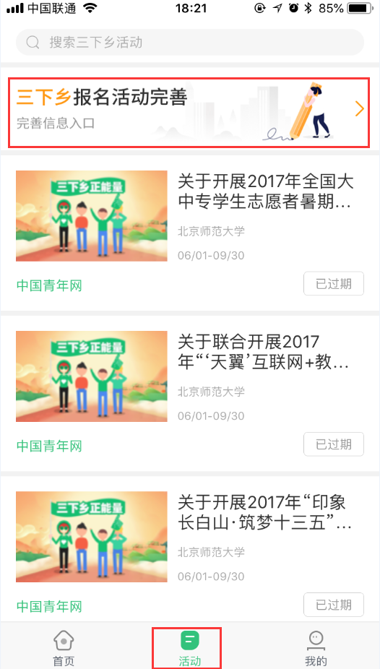
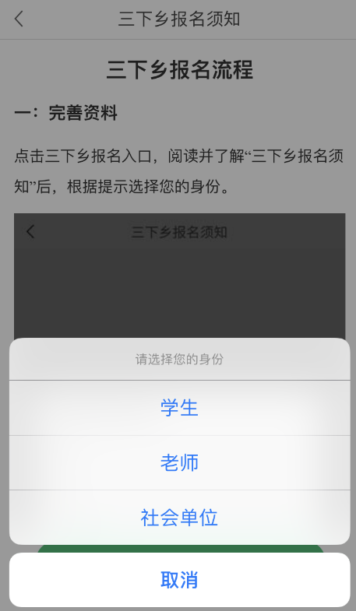
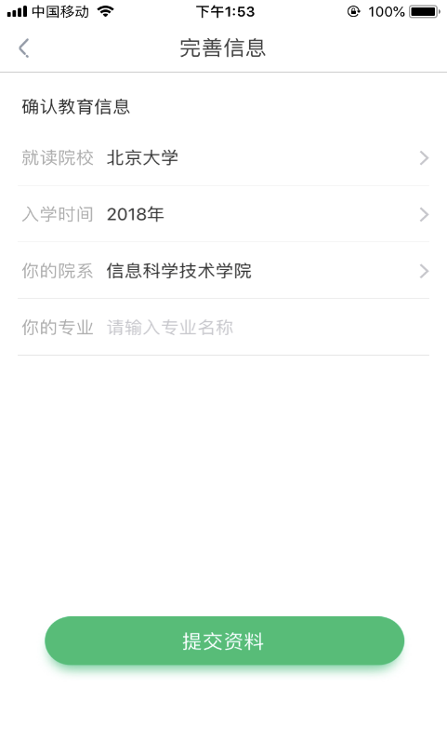
填写完后，点击提交资料。进入创建团队页面。
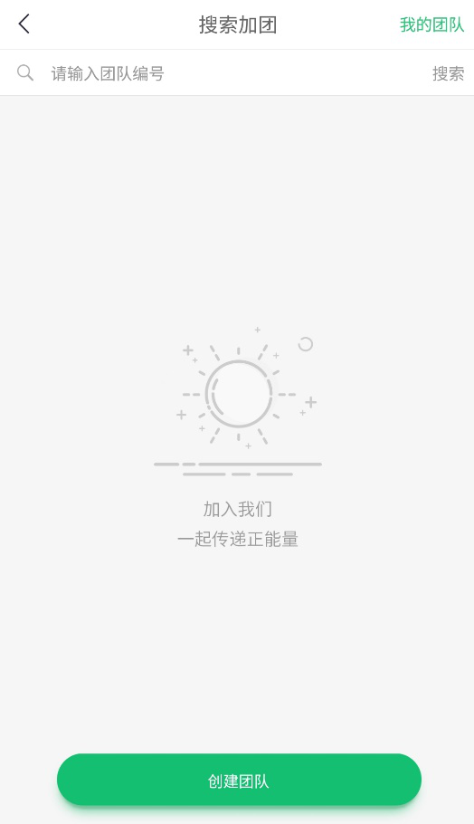
点击“创建团队”填写团队相关信息。
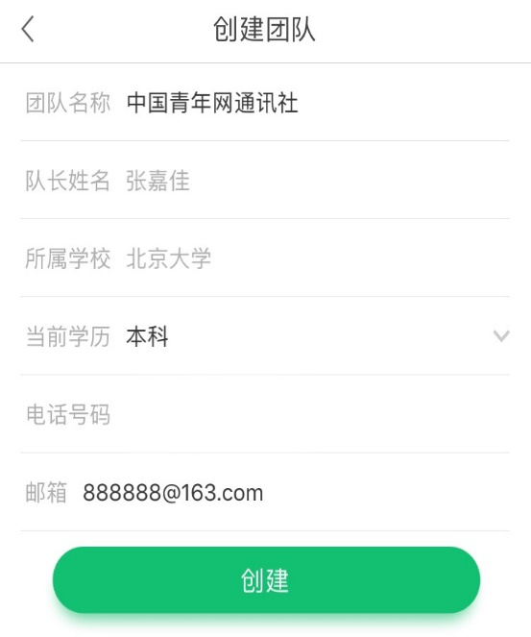
提交团队信息后，“三下乡”官网工作人员（学校系统管理员）会对团队信息进行审核，1个工作日内将审核完毕。用户即可进入下一步：网上报备。
二．指导教师和团队成员申请加入团队
1.团队队长在创建团队后，在“我的”-“我的团队”中，点击“团队详情”，获取团队编号，将团队编号告诉指导教师与团队成员，等待申请加入团队。
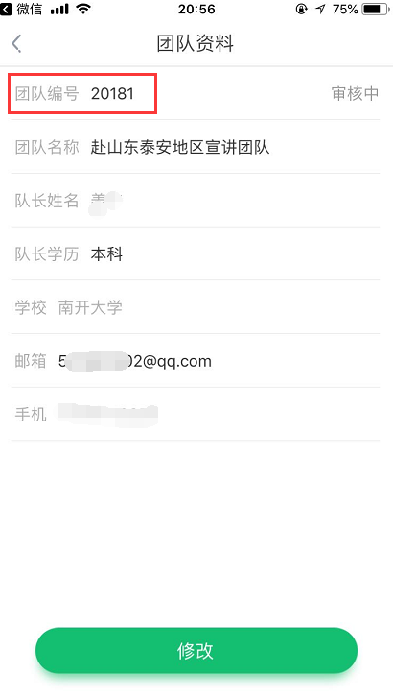
2.指导教师和团队成员申请加入团队。点击“三下乡报名活动完善”入口，进入创建和搜索团队页面，点击搜索框根据“团队编号”搜索团队，申请后请等待队长审核。
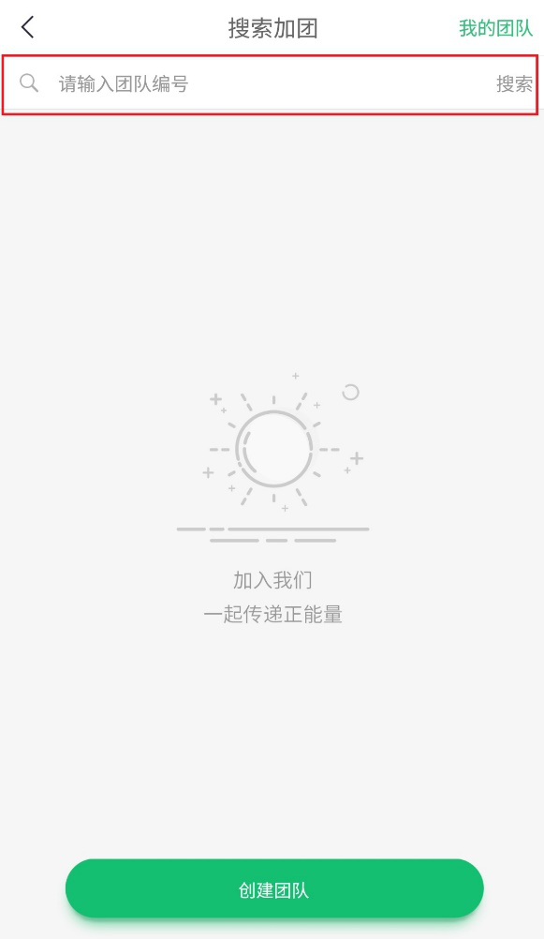
（1）学生或教师身份：搜索团队后，点击“队员身份加入”申请加入团队。
（2）指导教师身份：搜索团队后，点击“指导教师身份加入”申请加入团队。
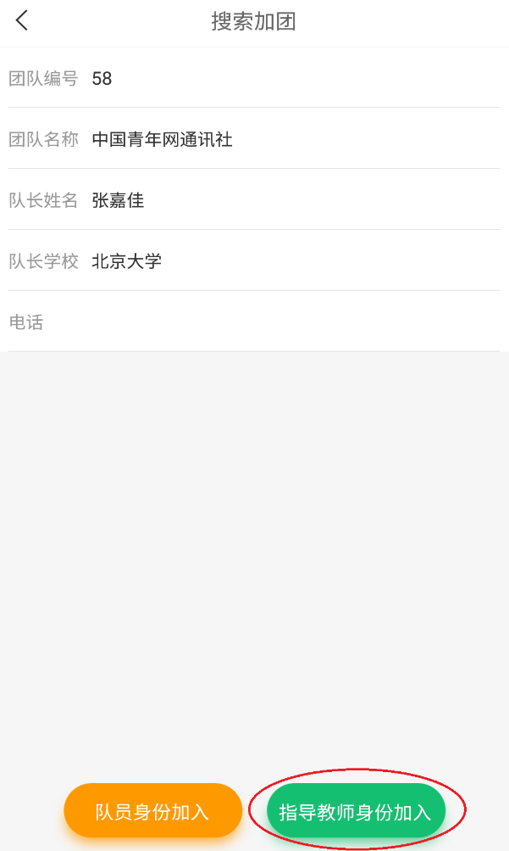
3.团队队长通过申请。队长在“我的”-“我的团队”查看队员申请，审核指导教师和团队成员的申请。
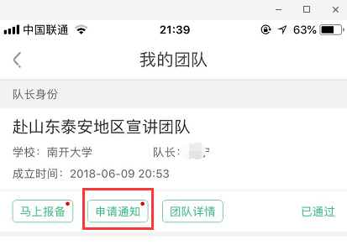
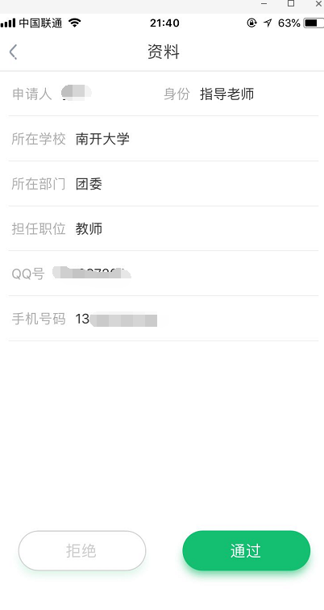
三．队长进行团队报备
团队队长在“我的”页面，点击“我的团队”选择相应团队的“马上报备”。选择全国分类、开始时间与结束时间、实践地址，输入详细地址，点击提交即可完成网上报备工作。
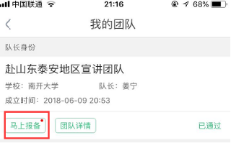
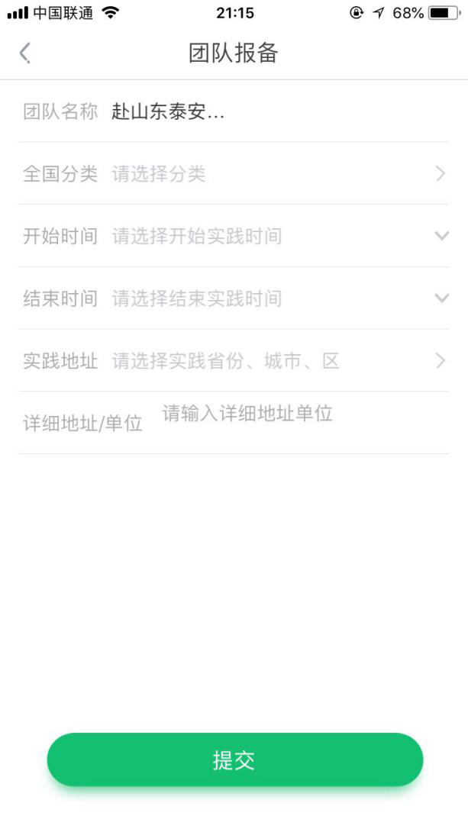
四．注意事项
1.创建团队工作必须由队长完成，然后教师和队员以“指导教师”和“团队成员”身份申请加入。
2.中国青年网将为每一所参与“三下乡”社会实践活动的学校开通管理员账户，学校管理员可以在后台审核本学校的团队报备、投稿等工作，实现对本校范围内的“三下乡”管理工作平台化和线上化，实时查看并统计本校的团队报备、投稿以及全国排名等情况，如需开通管理员账户，请学校的校团委联系“三下乡”官网电话，开通账号，每所学校只能开通一个管理账户，务必请校团委或者中国青年网校园通讯社通讯站的主要负责人进行联系。
3.如果在填写学校和院系相关信息时，发现缺少自己的院校或者院系，以及院校或院系名称有误，可以联系“三下乡”官网电话，进行添加或者修改；或者直接将需要添加或修改的信息（以下列表格的形式）发送至邮箱：youthedu@sina.cn。
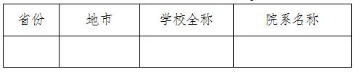
4.用户的创建团队、团队报备、投稿等操作，无论是审核通过或者被拒绝，都会在“消息中心”发送系统消息，请用户及时关注。
5.中国青年网及“三下乡”官网联系电话：010-57380512（请于周一至周五早8:30至下午17:30，进行咨询），咨询QQ群：486775512。

附件3：

2018年“三下乡”官网投稿指南

2018年全国大中专学生志愿者“三下乡”社会实践活动已经启动，“三下乡”官网特为所有“三下乡”团队开通投稿渠道，需在“中青校园”APP内进行投稿。《2018年“三下乡”官网团队投稿指南》具体如下。
实践团队需要已经按照《2018年“三下乡”官网团队报备流程》完成团队报备，方可发布关于社会实践的稿件。
用户需要首先在手机应用市场（安卓系统用户在“应用宝”市场，苹果系统用户在“App Store”）中搜索“中青校园”（或扫描下方二维码下载），下载并安装“中青校园”APP。
扫描二维码即可下载中青校园
一．稿件要求
包括文字稿、组图稿、视频稿。
（一）文字稿要求
1.标题在10-30个汉字，不允许用“精彩飞扬——××大学实践队”形式，要用一句话标题。
2.要有电头，形式为：中国青年网+地点+时间电（通讯员××），例如，中国青年网济南7月1日电（通讯员 张明），地点为所在的地级市名称，多名通讯员之间加空格。
3.人物称呼禁止出现“我校”“我院”“师兄”“学长”等校内宣传稿件用语。
4.正文，表述要流畅，不可写三段式的宣传稿，要注重稿件的故事性描述，不可写成总结报告体，不要写太多抒发感情、空大的宣传性内容，要写成新闻体。
5.可插入图片，在4张以内。
（二）组图稿要求
1.标题在10-30个汉字，不允许用“精彩飞扬——××大学实践队”形式，要用一句话标题。
2.要有电头，形式为：中国青年网+地点+时间电（通讯员××），例如，中国青年网济南7月1日电（通讯员 张明），地点为所在的地级市名称，多名通讯员之间加空格。
3.人物称呼禁止出现“我校”“我院”“师兄”“学长”等校内宣传稿件用语。
4.单张照片1M以上，画面清晰，6-40张图片，尺寸不得小于900×600像素（纵向图片不小于400×600像素），格式为JPG或PNG。
5.每张图片都要有图片说明，需尽量详细说明图片里的故事，让读者明白这张图要说明的新闻故事。
6.组图拍摄要注重特写与全景的搭配，要注意拍摄角度和画面质量，选择能够代表事件的图片，让图片来讲故事。
（三）视频稿要求
1.标题在10-30个汉字，不允许用“精彩飞扬——××大学实践队”形式，要用一句话标题。
2.要有电头，形式为：中国青年网+地点+时间电（通讯员××），例如，中国青年网济南7月1日电（通讯员 张明），地点为所在的地级市名称，多名通讯员之间加空格。
3.人物称呼禁止出现“我校”“我院”“师兄”“学长”等校内宣传稿件用语。
4.画面清晰、不变形、无杂音，长度3分钟以上，分辨率不小于720×576像素，画面宽高比例4:3或16：9，格式为FLV或者MP4。
5.纯粹以静态照片整合的视频请不要投稿，整段视频中用到静态照片的时长不得超过视频的1/4长度。
二．投稿流程
普通实践团队的用户请点击“投稿”按钮或“我的投稿”进入投稿页面，选择封面图片，填写标题，填写文章内容。
注意：中国青年网校园通讯社各通讯站的通讯员请点击“我的投稿”后，选择“校通讯员”处进行投稿。
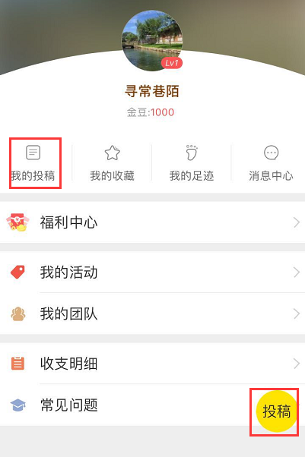
（一）文字稿投稿说明
根据上述文字稿投稿要求，上传封面和插图，填写文章内容，具体如下图。
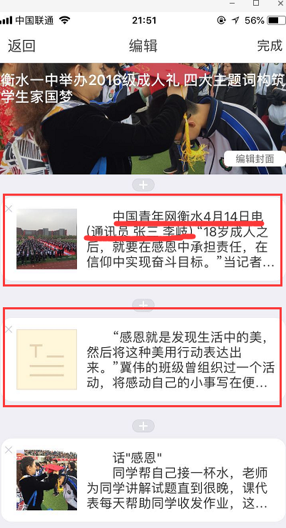
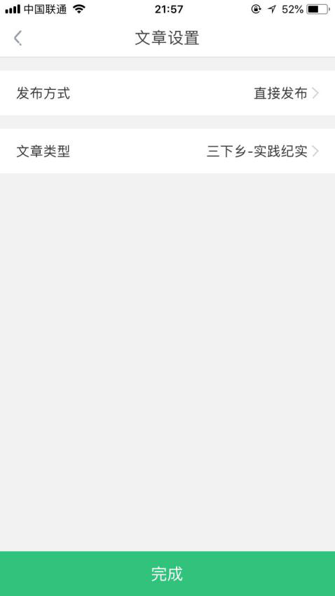
填写完内容后选择发布方式（可以选择直接发布）和文章类型（文字类稿件，如果偏新闻性，请选择“三下乡-实践纪实”，如果偏个人感悟，请选择“三下乡-感悟收获”），点击“完成”即可完成投稿。
注意：文字类稿件，可以穿插一张图片，其他段落直接选择文本格式上传即可。
（二）组图稿投稿说明
根据上述组图稿投稿要求，上传封面和图片及其图注说明，具体如下图。
注意，每一张图片后都要有图注。（组图类稿件请选择“三下乡-实践图片”栏目，点击完成即可投稿）
（三）视频稿投稿说明
将需要投稿的视频整理好，并且写好视频的说明文件（见附件）。
将视频以及说明文件全部放置在一个文件夹中，文件夹命名规则为“【视频】+文章标题+学校+作者”，整体压缩成一个文件提交，压缩的文件名须与文件夹同名。
将压缩的文件上传至百度云网盘（需个人自行申请），在压缩文件上点鼠标右键，在弹出的菜单中选择“分享”，然后选择“私密分享”，创建文件的分享链接和密码（如下图所示）。
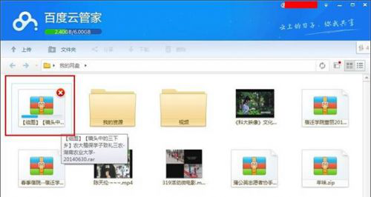
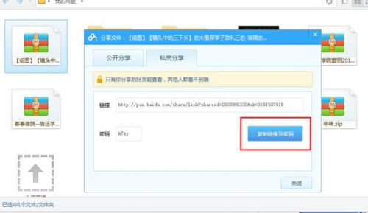
将私密分享链接和密码，按照文字形式，复制到投稿文本框内，然后提交即可，如下图。
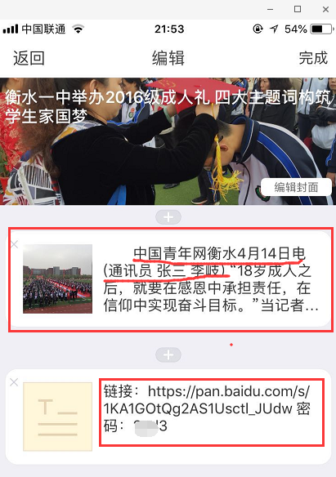
注意，第一段为导语即视频说明内容，第二部分为视频下载地址。（视频类稿件请选择“三下乡-时间视频”栏目，点击完成即可投稿）
三．投稿栏目
目前“三下乡”官网投稿重点栏目包括：实践纪实、感悟收获、实践图片、实践视频、实践报告。
四．联系方式
中国青年网及“三下乡”官网联系电话：010-57380512（请于周一至周五早8:30至下午17:30，进行咨询），咨询QQ群：486775512。

附件2018年“三下乡”官网视频稿件说明文档

2018年“三下乡”官网视频稿件说明文档
稿件标题 | 10-26个汉字
内容简介
主要拍摄者
团队名称
投稿人姓名 |  | 学校
手机 |  | QQ

附件4：
华南理工大学2018年暑期社会实践统计表
学院团委（盖章）
参加社会实践人数 |  | 学院总人数
完成实践报告份数 |  | 完成社会实践登记表份数
社会实践涉及省份（个） |  | 社会实践涉及地级市（个）
社会实践涉及县区（个） |  | 社会实践涉及乡镇（个）
社会实践涉及村庄（个）
全国重点团队（个） |  | 省级重点团队（个）
校级重点团队（个） |  | 校级重点团队人数
校级重点团队服务地
校级重点团队服务项目
概述
社会实践成果展板设计稿 | 另行提交
社会调研参与人数 |  | 社会调研涉及省份（个）
社会调研涉及地级市（个） |  | 社会调研涉及县区（个）
社会调研涉及乡镇（个） |  | 社会调研涉及村庄（个）
社会调研完成调研报告数
本年度有无签订社会实践基地 |  | 实践基地有无挂牌
合约单位名称
社会实践活动总结 | 另纸书写

填写人： 填写时间： 年 月 日
附件5：
各位同学：大家好！2018年暑期社会实践活动已经启动，为了使活动安全有序地进行，学校制定本次活动个人安全承诺书，希望大家支持和配合学校及所在团队的各项工作，确保活动的安全有序。祝大家活动愉快！
共青团华南理工大学委员会
2018年7月
华南理工大学2018年暑期社会实践活动个人安全承诺书
学生姓名 |  | 所在单位 |  | 团队名称
实践地点 |  | 活动时间 |  | 家庭地址
手 机 |  | 固定电话 |  | 电子邮箱
本人承诺：
1．我确认我已经详细了解了本次活动的全部内容并自愿参加这次暑期社会实践活动。
2．我完全同意本次活动制定的安全保障措施，一定会严格执行安全保障措施相关规定，服从团队统一管理，承诺在过程中不参与任何违法违纪行为，不搭乘任何无正规手续的交通工具，不从事下水游泳等与实践活动无关的活动。
3．我清楚在活动过程中会存在一定的风险与危险，一定努力增强安全防范意识，认真做好个人人身安全、财产安全等方面的防范工作，尽可能的避免一切不必要的损失。
4．我已经通过面谈（）电话（）信件（）将本次活动的详细情况告知了父母，并征得了他们的同意。父母知道此次活动是自愿参加，如因个人不服从团队管理发生任何意外情况，本人愿意承担相关责任。
5．我已经按要求参加了学院、班级及所在社会实践团队的安全教育培训。
6．本人保证已经详细阅读并认可上述各项内容，由本人签署的所有内容项均属实。
学生本人签名： | 年 月 日
团队队长签名： | 年 月 日
班主任或辅导员签名： | 年 月 日
学院党委、学校机关部门负责人意见 | 签名（盖章）： 年 月 日
学校团委意见 | 签名（盖章）： 年 月 日
注：本承诺书一式三份，学生本人、学院、校团委各执一份。
附件6：
华南理工大学2018年暑期社会实践活动
介绍信
：
社会实践活动是新形势下推进青年学生思想道德建设和思想政治教育的具体举措，是增强青年大学生社会责任感、创新能力和实践能力的重要途径。为深入学习宣传贯彻党的十九大和十九届二中、三中全会以及习近平新时代中国特色社会主义思想的一系列重要论述，引领教育广大青年学生勇做担当民族复兴大任的时代新人，以实际行动助力精准扶贫，服务乡村振兴战略，切实在感受改革开放40年取得的新成就新面貌的生动实践中受教育、长才干、作贡献，为全面建成小康社会贡献青春力量，根据学校党委印发的《关于深入实施“岭南追梦”大学生社会主义核心价值观实践行动的通知》相关要求，学校决定组织开展2018年“不忘初心跟党走 青春筑梦新时代”暑期“三下乡”社会实践活动，通过宣讲调研、教育帮扶、专业实践等内容丰富、形式多样的实践活动，引导大学生在实践中汇聚青春睿智，传播时代正能量，关注社会持续发展。
现介绍我校 学院 同学到贵单位参加社会实践活动，敬请贵单位为我校学生开展活动提供帮助。感谢贵单位对我校人才培养事业的大力支持！
此致
敬礼！

共青团华南理工大学 学院委员会（盖章）
2018年7月

